服务器架构(一)

1、前期知识点总结

1.1、架构图
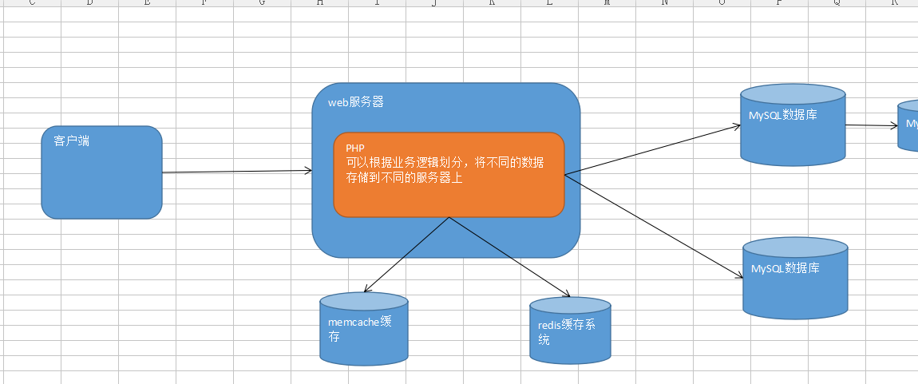

1.2、流程说明
- 客户端连接web服务器请求数据
- PHP有限查询缓存中的数据，如果同时使用redis和memcache可以根据业务逻辑存储数据，例如将商品信息缓存到redis中，将用户信息缓存到memcache。当需要查询商品信息时直接连接redis获取数据，当需要用户信息则连接memcache查询数据。
- 当从缓存中找不到数据就查询MySQL然后缓存到对应的缓存系统中
- 当MySQL数据量比较大的情况，可以考虑使用分布式存储将单表的数据量减少
- 如果分布后单台MySQL的并发依然很高，可以在分布之后在做读写分离

1.3、MySQL中间件(了解)
MySQL中间件就是一款软件，该软件能够识别SQL语句，根据SQL语句到对应服务器下获取数据。目前市场上比较多的中间件有mysql_proxy(MySQL自带的一款中间件，只能做读写分离)
Mycat(阿里开源的一款中间价，支持分布式跟读写分离以及容灾)

2、对项目进行压力测试
1、进入cmd命令行模式
2、进入到Apache的bin目录下
3、使用top命令查看Linux服务器性能
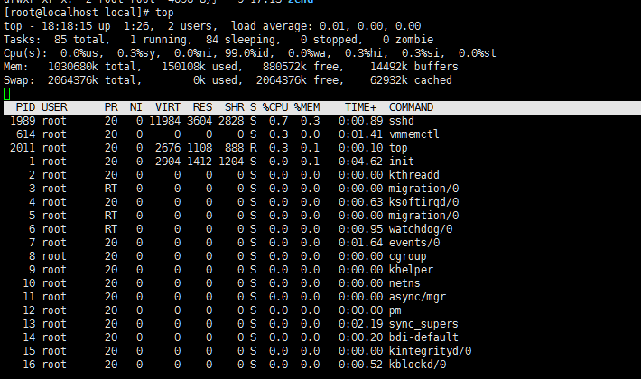
- 在命令行模式下使用ab根据测试性能
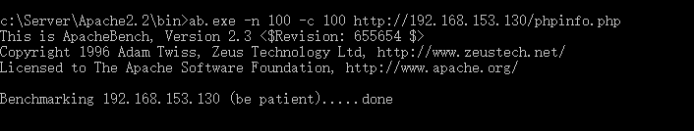
5、查看Linux服务器状态
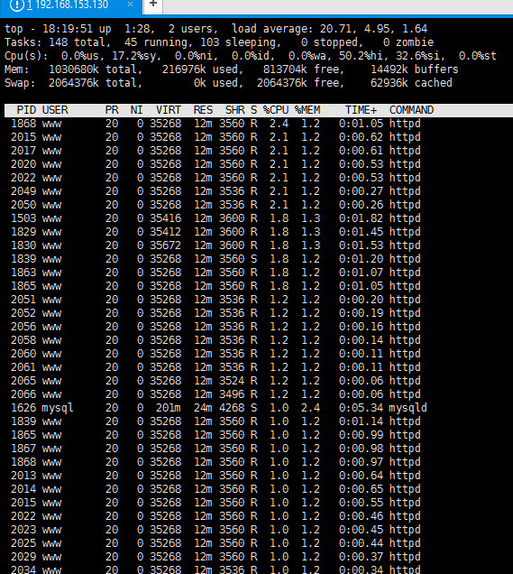
服务器几乎全部是httpd的进程，并且CPU也在上升。由于进程会消耗系统资源，CPU上升到爆满状态会导致服务器上其他软件不能正常运行。
6、查看ab的测试结果
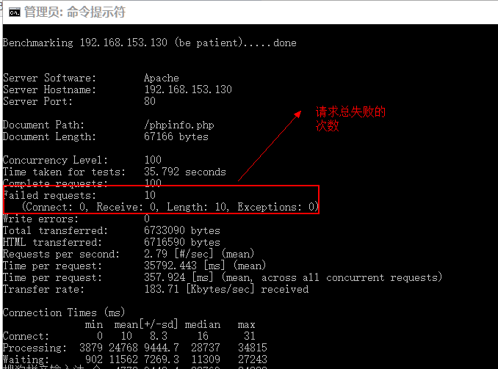

说明：
1、服务器资源被Apache进程占用，并且cpu上伤
2、压力测试结果表明，有请求失败的次数(发出请求没有正确给出响应)
证实Apache在并发请求下不能承载项目的正常运行

大型项目的衡量标准

3.1、pv
PV(page view)页面访问量，在一天之内，项目中所有页面被访问的总次数(每一次刷新也叫做一个pv)。对于pv值达到每天1千万就可以称谓大型项目。

3.2、uv
Uv(user view)访问用户总数。在一天之内，项目所有页面被访问的用户总数。如果每天的访问用户量达到10万，也可以称谓大型项目

3.3、独立IP
在不考虑局域网的情况下。独立IP=uv值。

3.4、怎么样获取数据信息
1、自行写代码实现
2、统计工具(51la、百度统计、站长统计)

3.5、使用统计工具查看项目数据
- 注册账号
- 添加站点步骤一
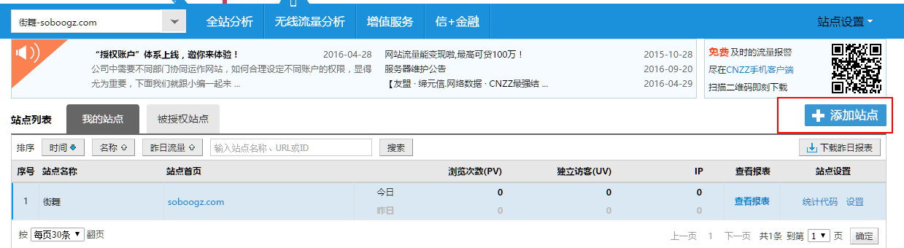
- 添加长点步骤二
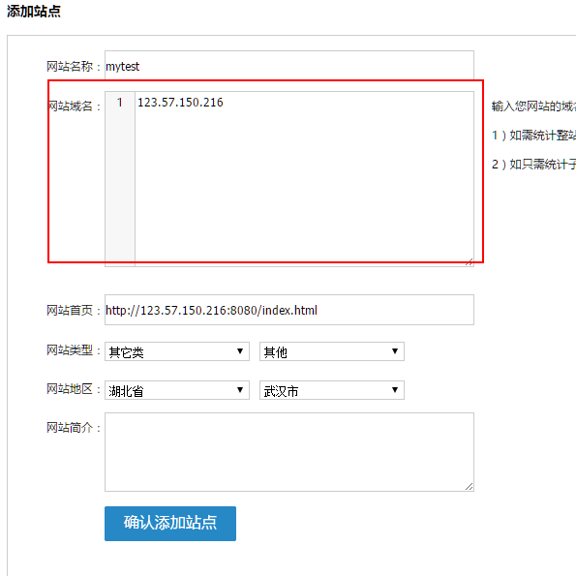
- 复制统计代码
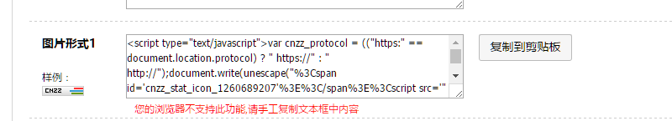
- 将复制的代码放到公共模板中，确保每一个页面都被统计到

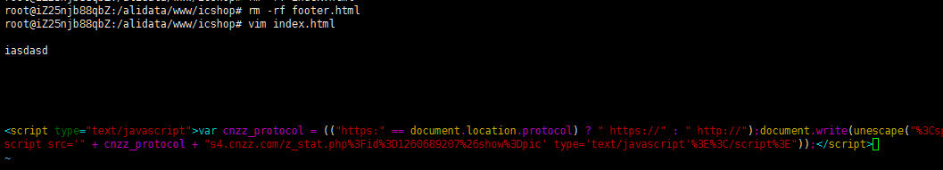
- 查看统计结果
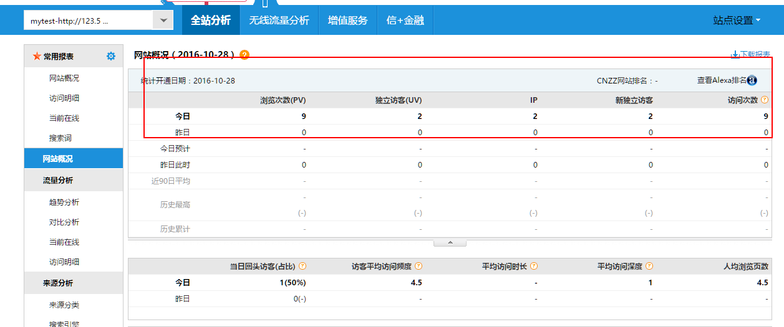

负载均衡概述

4.1、负载均衡介绍
为了解决单台web服务器的并发压力使用多台web服务器，将请求按照一定的条件(轮循，权重，最小连接、哈希，URL哈希)分发给不同的服务器处理，此方式就是负载均衡

4.2、负载均衡原理图
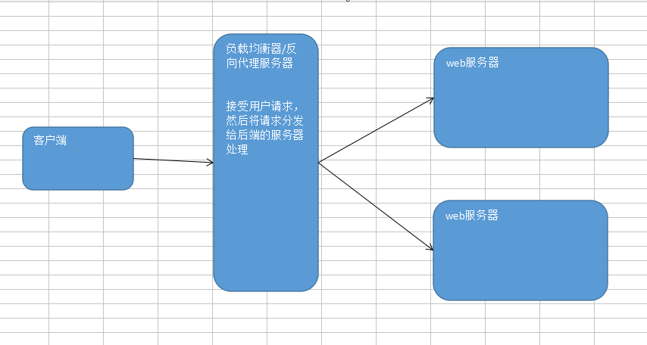

4.3、负载均衡分类
可以安装地域跟实现方式来划分负载均衡的分类

4.3.1、按照地域划分
根据实际处理请求的服务器所在位置
- 全局负载
真实处理请求的服务器全部至于外网中(能够直接通过IP地址访问的)。此方式就是全局负载，对于全局负载最典型的应用是cdn加速
cdn是将静态资源文件全部分发到全国各地的服务器上，当前期该资源文件时由距离用户最近的服务器做出应对
- 本地负载
所有处理请求的服务器全部处于一个局域网中，在服务器中有一台服务器具备外网访问条件，该服务器将接受到的请求转给局域网中的某台服务器处理。此方式就是本地负载，典型应用反向代理负载均衡

4.4.2、按照实现方式划分
- 硬件负载
通过在服务器跟用户中间使用一个交换机来连接。该交换机能够接受请求后分发给其他服务器处理。目前常用的F5、A10负载均衡器。对于硬件实现负载均衡，稳定性极高并且还有其他辅助功能
- 软件负载
通过在服务器上安装某个软件，该软件能够实现将请求分发。目前使用软件做负载nginx,lvs等。对于软件受控制与操作系统，如果说服务器异常，会导致负载故障。稳定性肯定比硬件负载要差一点

Nginx概述

5.1、Nginx介绍
Nginx是一款邮件服务器，也是web服务器同时也是一款反向代理服务器
邮件服务：最初功能是用于做邮件发送的
Web服务器：能够接受用户请求，并且响应
反向代理服务器：能够实现请求分发

5.2、常见web服务
- Apache：功能强大，并且稳定性好，由于Apache采用进程方式所以对并发的处理不太好
- Nginx：轻量级的web服务，支持的功能没有Apache多，但是对并发表现的特别好。因为nginx采用异步非阻塞模式。1000个并发量也只会使用约2-3M的cpu
- IIS：微软开发，采用线程模式，因此经常需要重启
- Tomcat：Java
- Tengine:阿里开源的一款web服务器目前基于

5.3、Apache与nginx的区别
- Apache功能强大，支持的模块多
- Nginx支持并发，但是功能模块少
- 在稳定性上Apache更加稳定
- nginx本身不支持php

5.4、常见PHP生产环境

5.4.1、Lamp
Linux+Apache+MySQL+PHP

5.4.2、Lnmp
Linux+nginx+mysql+php

5.4.3、Lnamp
Linux+nginx+apche+mysql+php
此处nginx只做负载均衡

环境搭建

6.1、搭建Linux环境

6.1.1、安装裸机Linux

6.1.2、安装Linux系统
具体的详细步骤参考文档“LAMP安装教程.doc”
1、配置虚拟机
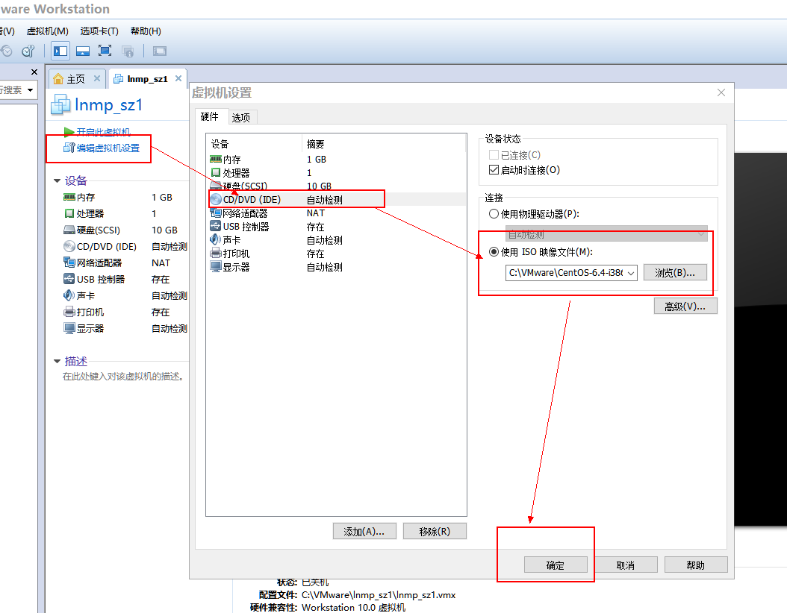
- 配置安装系统
建议选择迷你版，减少服务器其他开销

6.1.3、网络配置
1、进入到 /etc/sysconfig/network-scripts/配置目录
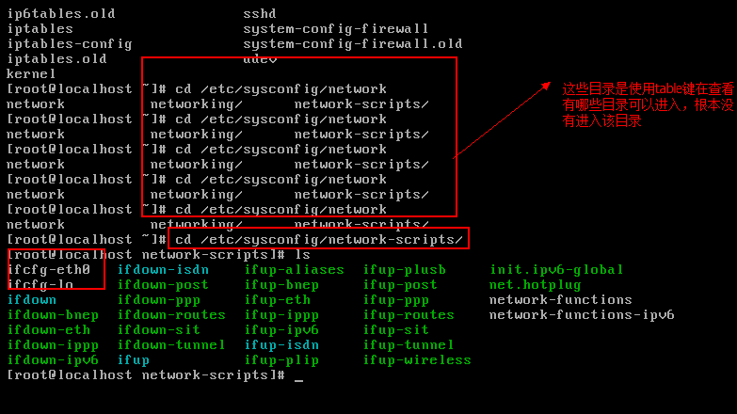
- 修改配置项
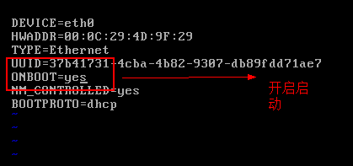
- 重启网络
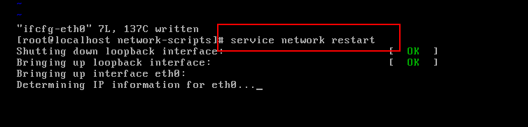
4、查看IP地址
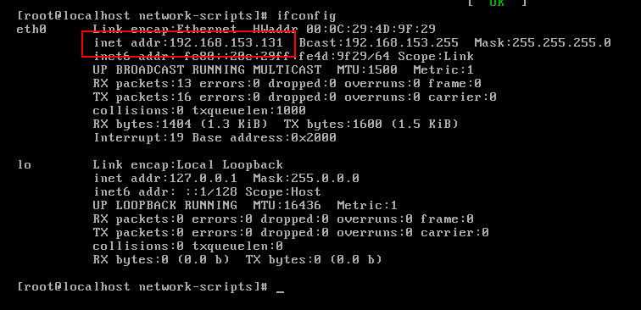
5、使用客户端根据操作Linux

6.1.4、yum源配置
- 在根目录下创建cdrom文件夹
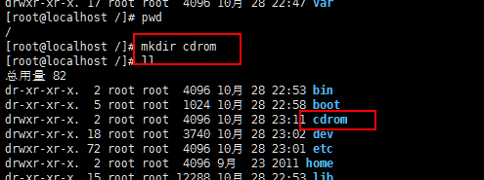
- 修改yum源的配置
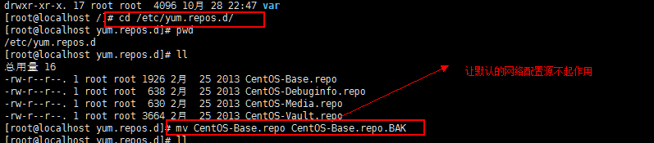
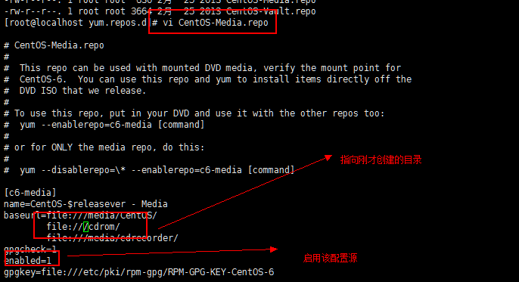
- 挂载
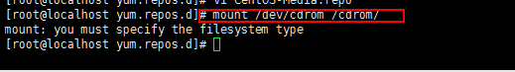
发现报错，解决
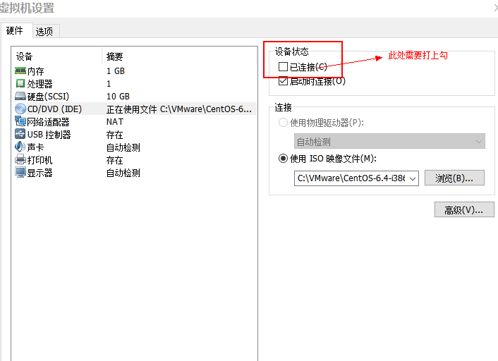
再次挂载
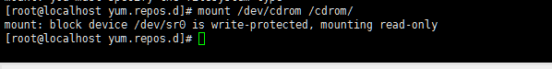
- 测试使用yum安装vim编辑器
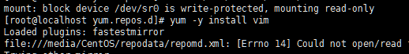
- 安装基础的依赖
yum -y install make gcc gcc-c++ openssl openssl-devel pcre-devel zlib-devel libxml2 libxml2-devel vim
执行即可

6.2、搭建nginx环境

6.2.1、上传安装包到home目录下
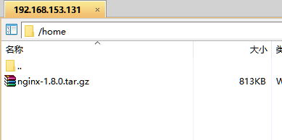

6.2.2、进入home目录解压安装包
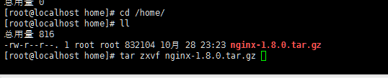

6.2.3、进入到解压目录编译
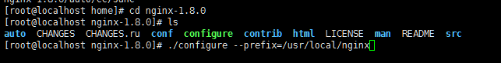

6.2.4、安装
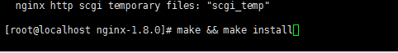

6.2.5、进入到安装目录，启动nginx服务器
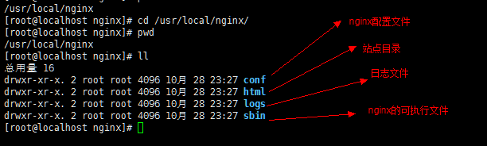
注意点关闭防火墙
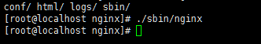

6.2.6、查看是否启动成功
1）、访问测试
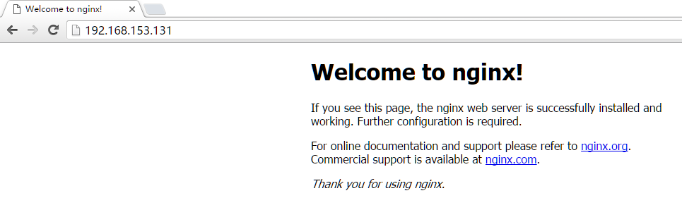
- 、查看端口测试
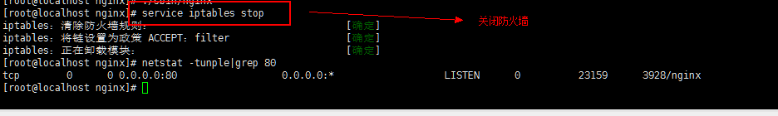

8.2.7、关于nginx的重启/关闭
对于nginx重启，关闭都是属于平滑方式，不影响当前正在处理的请求。
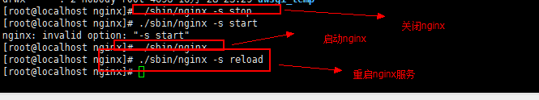

6.3、搭建php环境

6.3.1、上传PHP安装包
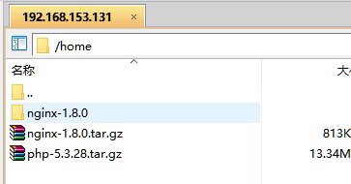

6.3.2、进入到home目录解压
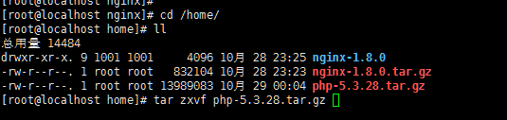

6.3.3、进入解压目录编译
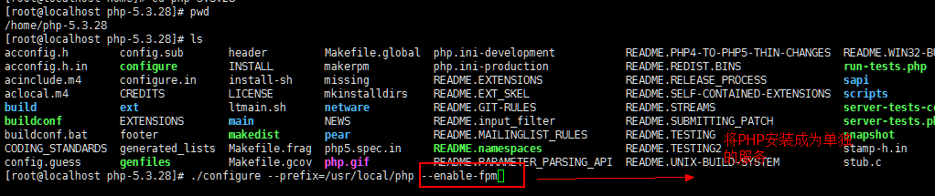
注意最后的参数 --enable-fpm表示将PHP安装成为一个单独的服务，对于php5.2版本之后就可以以服务的方式运行

6.3.4、安装php
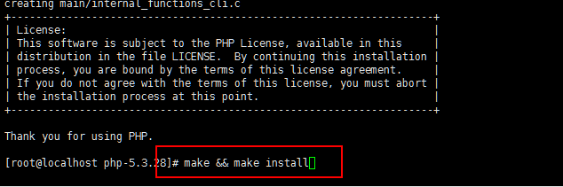

6.3.5、启动PHP
由于PHP是作为了一个服务运行，因此需要启动PHP服务
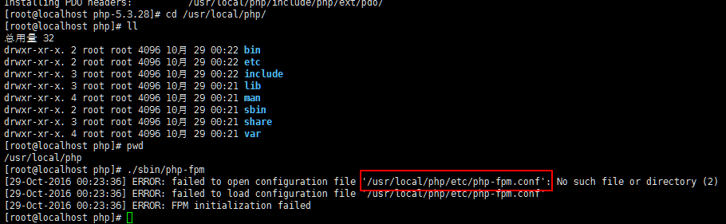
如上会出现报错情况，原因是因为配置文件不存在
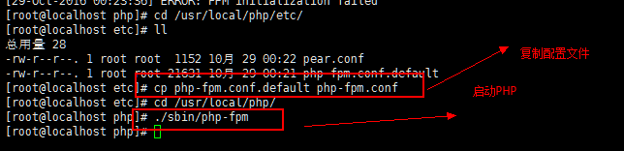
6.3.6、测试访问php文件
在html目录下创建一个index.php文件
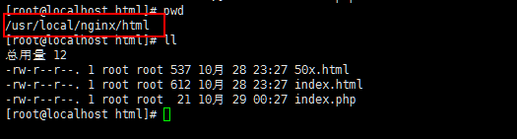
浏览器访问该文件并没有解析，而是直接下载下来因此，说明nginx与php还没有正确的配合

6.3.7、nginx与php交互方式
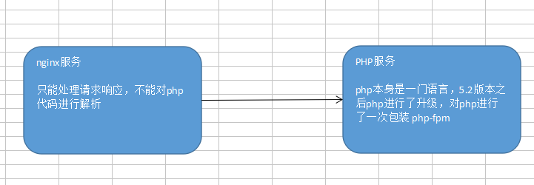
当接受的为php的请求则nginx会将请求交给PHP服务处理，处理完后php将结果交还nginx，有nginx返回结果

6.3.7、配置nginx解析PHP
1、修改nginx主配置文件
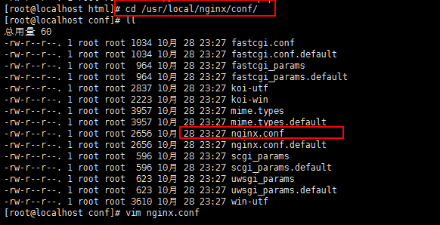
改成如下
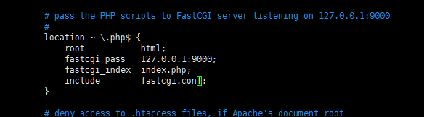
- 重启nginx
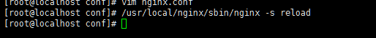
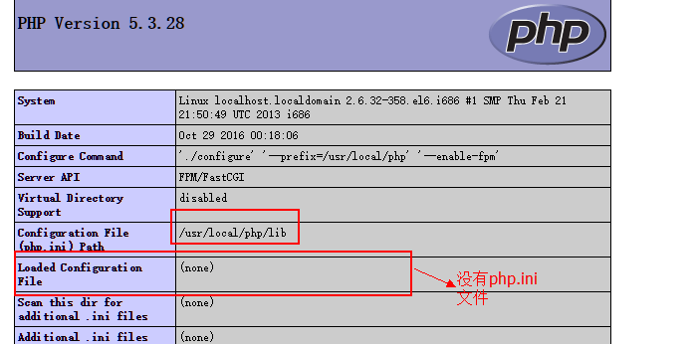
- 解决php加载不到php.ini的问题
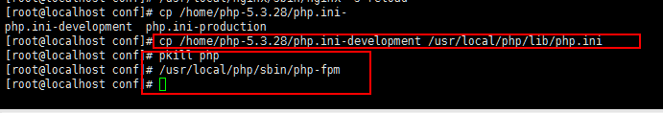

虚拟主机配置

7.1、nginx配置项详解
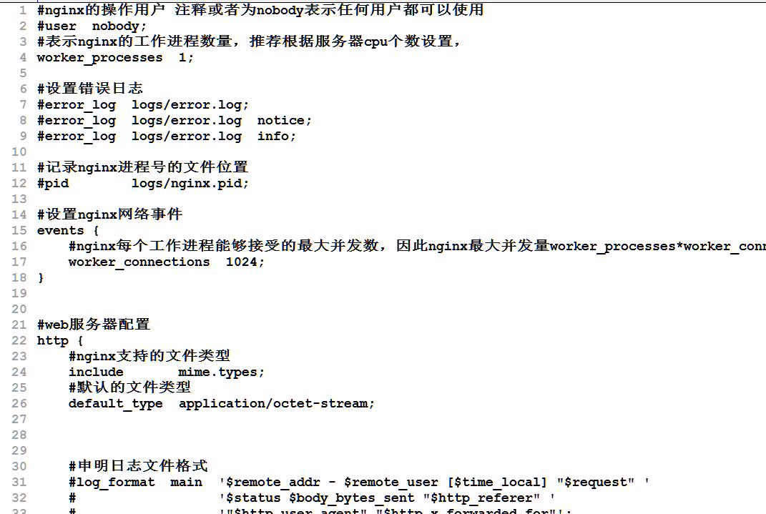

7.2、搭建nginx虚拟主机
1修改nginx主配置文件添加配置项
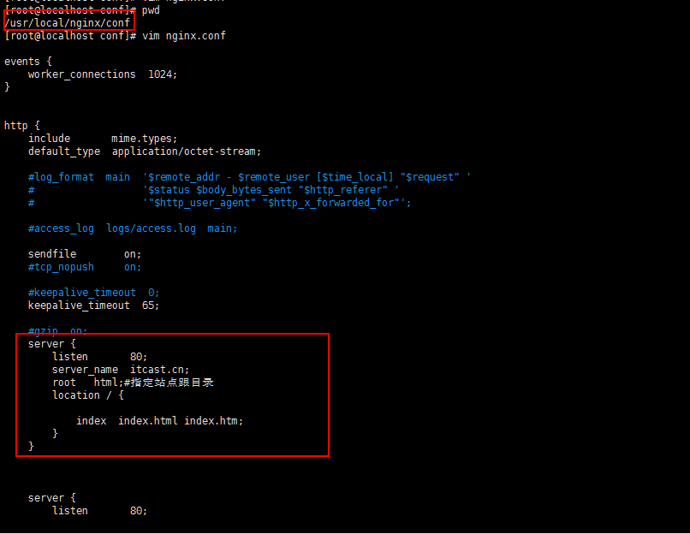
- 重启nginx
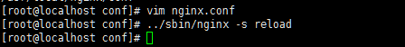
- 修改host
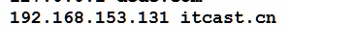
- 访问结果
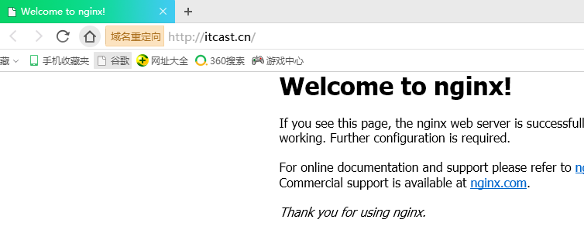

7.3、虚拟主机规范化
因为每次修改虚拟主机配置项都需要修改到主配置文件，因此不太方便，并且也容易出错
- 在conf目录下创建vhosts目录
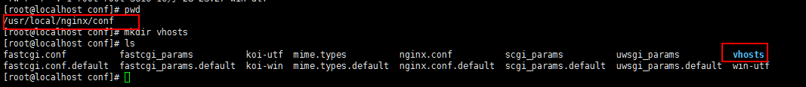
- 在vhosts目录下创建一个itcast.cn.conf文件
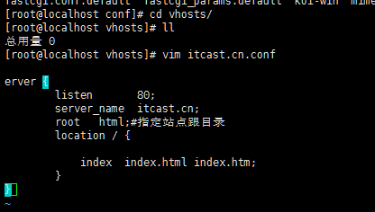
3、修改主配置文件
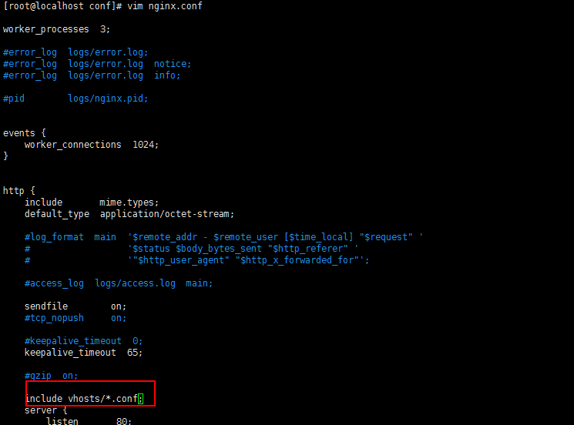
- 重启nginx
